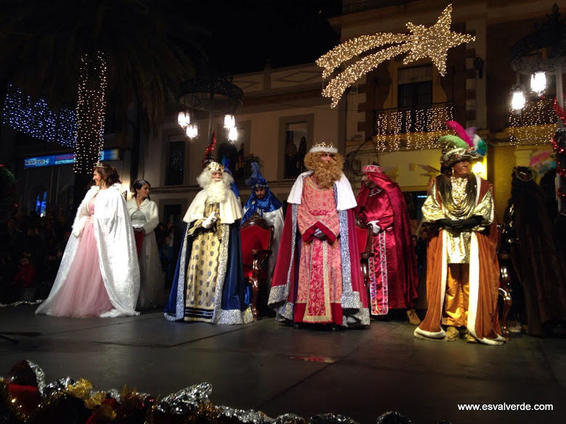
CABALGATA DE REYES MAGOS
Comunicamos a todas las personas que deseen participar en la Cabalgata de Reyes que pueden pasar por el Ayuntamiento a inscribirse. LA ELECCIÓN SE HARÁ MEDIANTE SORTEO PÚBLICO.
Día: 27 de diciembre.
Hora: 20:00 h.
Lugar: Salón de Plenos.
Las personas elegidas en el sorteo quedan comprometidas a vestirse el 6 de Enero, día de Reyes, para visitar la guardería temporera en horario de mañana.

